Текущий ремонт обелиска погибшим участникам ВОВ с. Услон, ул. 40 лет Победы, 5 «а»
(Описание инициативы)
Объем финансирования – всего, тыс.руб. | в т.ч. из местного бюджета, тыс.руб.
50,0 | 1,5
Срок реализации
до 29.12.2018
до  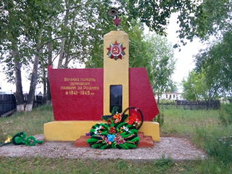 | после  